27 октября 2023 года в ГКОУ РО Пролетарской школе-интернате прошло общешкольное родительское собрание.

27 октября 2023 года в ГКОУ РО Пролетарской школе-интернате прошло общешкольное родительское собрание по теме «Повышение компетентности родителей в вопросах по сохранению и укреплению здоровья детей с ограниченными возможностями здоровья».
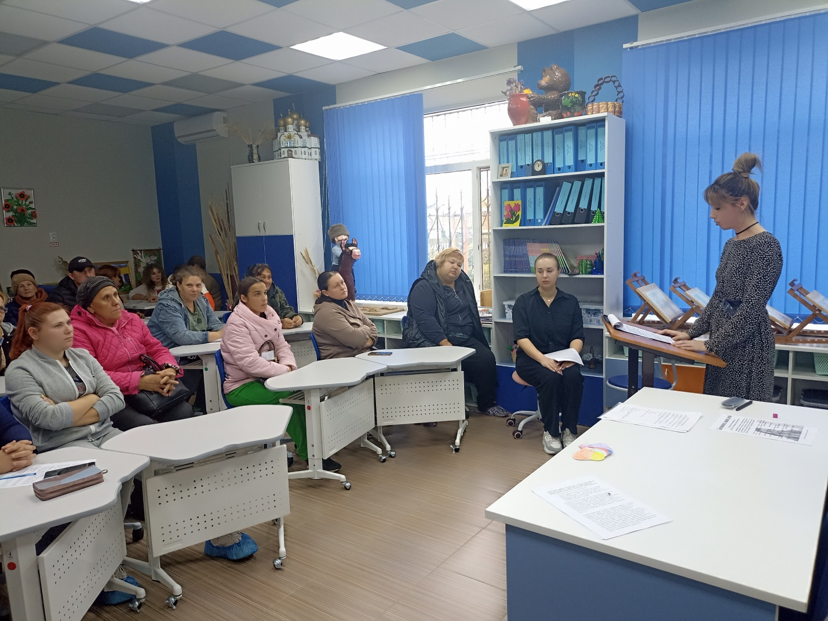

На родительском собрании были рассмотрены вопросы о важности атмосферы жизни семьи как фактора физического и психического здоровья детей. О необходимости трудового воспитания в семье, роли трудовых навыков в дальнейшей жизни.

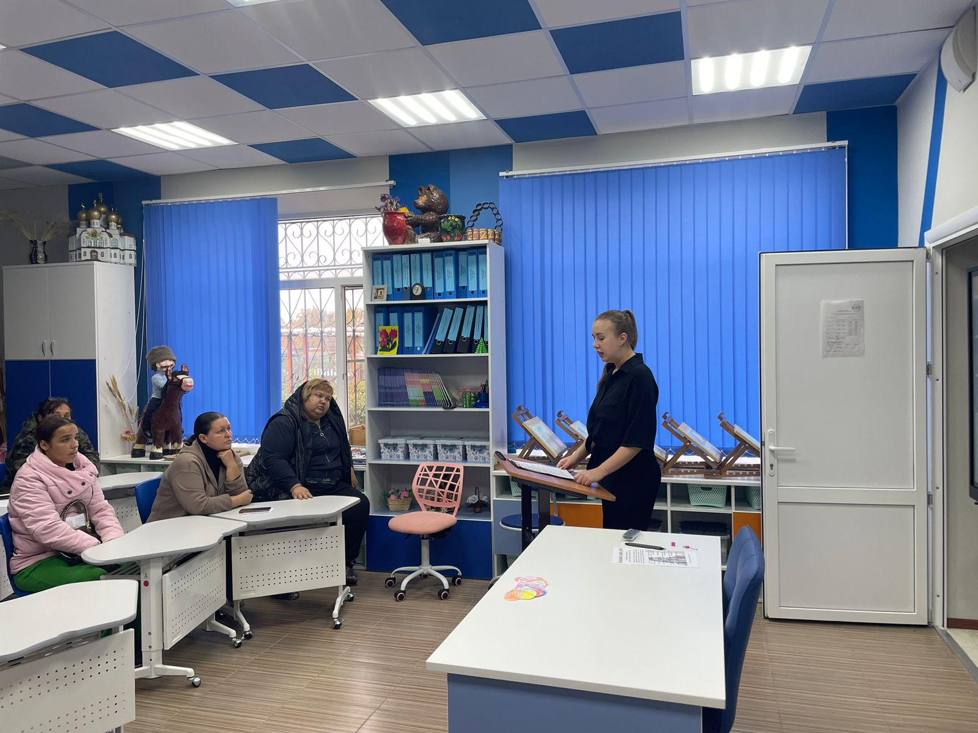
Далее, выступила социальный педагог школы-интерната с анализом дорожно-транспортных происшествий с несовершеннолетними в Ростовской области за 2023 год. Были представлены статистические данные о дорожно-транспортных происшествиях с участием несовершеннолетних детей 2023 год и их классификация. Родителям и законным представителям были даны соответствующие рекомендации по предупреждению несчастных случаев на дорогах.
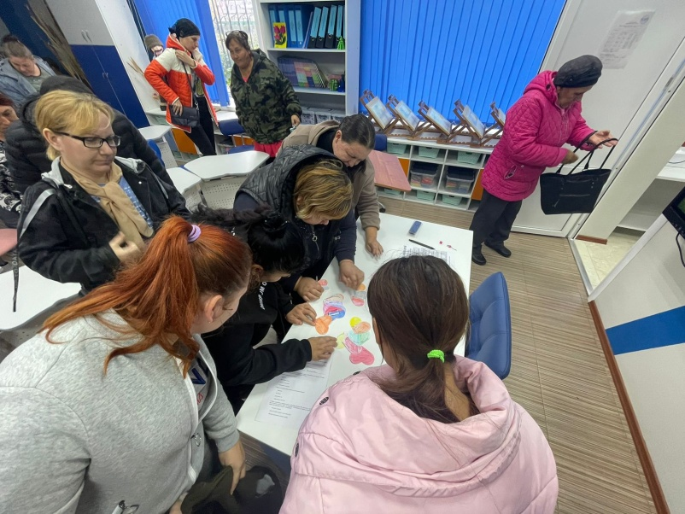

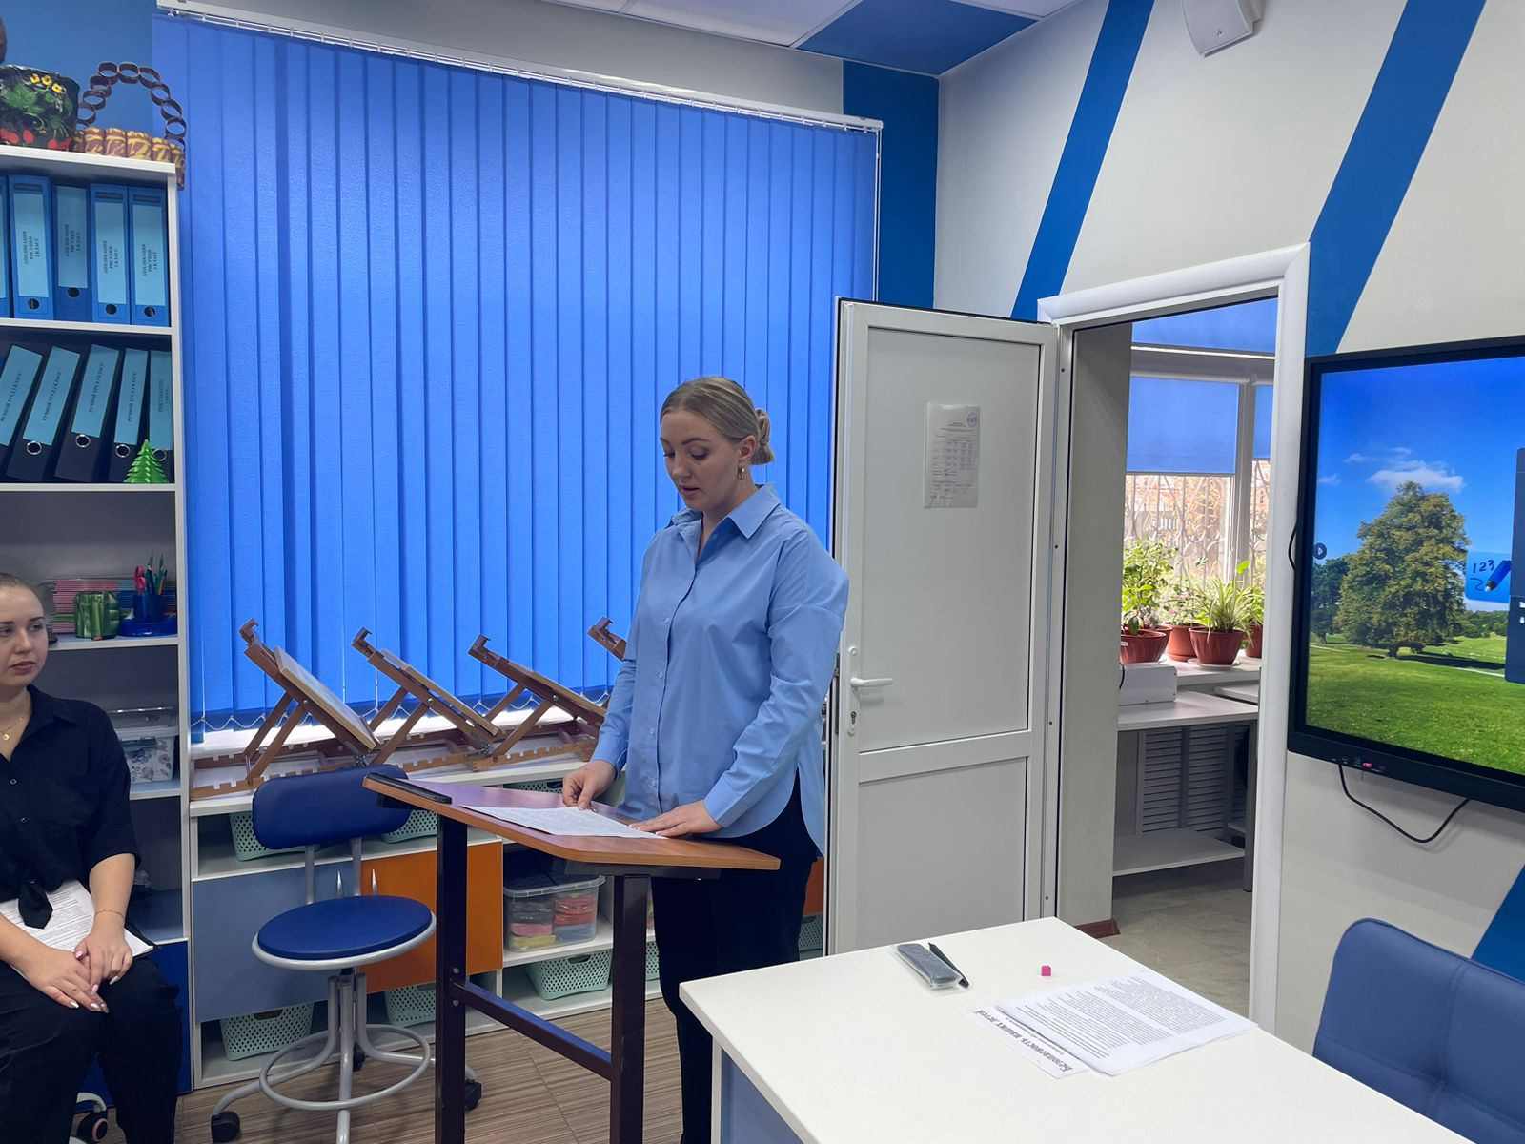

Большое внимание было уделено профилактике безопасного поведения детей в сети интернет.
Родителям была представлена информация об ответственности за жизнь и здоровье детей и создании для них безопасных условий жизнедеятельности.

Информацию подготовила заместитель директора по ВР А.С. Безуглова

